МБОО «СОШ № 25 им. 70 летия нефти Татарстана»
г. Альметьевск РТ

Творческий проект.

Вышивка лентами
«Астры в корзине»

Работа выполнена:
Ученица 8 Б класса
Батрутдинова Эльза

Руководитель проекта:
Шакирова Луиза Анваровна

Альметьевск 2014

Содержание:

- Введение
  - Цели и задачи проекта
  - Обоснование выбора темы проекта
  - Варианты изделия
- Основная часть
2.1 История вышивания атласными лентами
2.2 Выбор материалов и инструментов
2.3 Техника безопасности
2.4 Технология изготовления изделия
2.5 Экологическая оценка проекта
2.6 Экономическая оценка проекта
3 Заключение
3.1 Самооценка
3.2 Итоги работы
Литература

- ВВЕДЕНИЕ
  - ЦЕЛИ И ЗАДАЧИ ПРОЕКТА

Целью творческого проекта является выполнение такого изделия, которое наиболее полно представляло мои знания, умения, навыки, приобретенные в процессе обучения на уроках технологии.
Задачи проекта:
1. Разработать и выполнить проект.
2. Изготовить картину по проекту.
3. Совершенствовать навыки и приемы работы, полученные на уроках технологии.
4. Оценить проделанную работу.
  - ОБОСНОВАНИЕ ВЫБОРА ТЕМЫ ПРОЕКТА

В нашем доме хранятся вещи вышитые и украшенные еще моей бабушкой и прабабушкой. Это картины, полотенца, салфетки.
Прекрасные изделия до сих пор хранят тепло их рук и сердца, а в свое время они были сказочным украшением простого деревенского дома.
Еще в детстве, рассматривая эти изделия, я мечтала стать такой же, как они рукодельницей. Поэтому для меня умение вышивать - это возможность приобщения к прекрасному.
Это умение я получила от бабушки, и теперь мне очень хочется использовать его для украшения своего дома.
Я знаю, что сегодня во всех странах возрождается интерес к вышивке, издается множество соответствующей литературы: книг, журналов, пособий. Вышивка дает очень большие возможности изготовить любое декоративное изделие. В настоящее время актуальна вышивка атласными лентами. Я решила заняться этим искусством.

  - ВАРИАНТЫ ИЗДЕЛИЙ

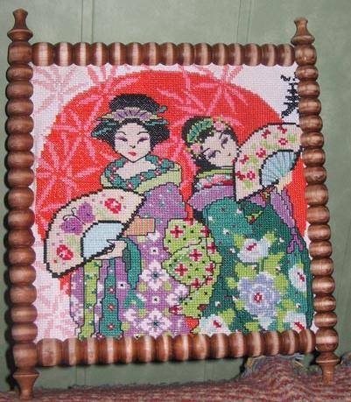
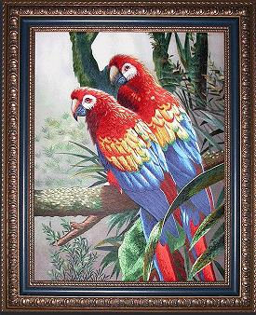
Вариант №1. Изготовление картины в технике ручной вышивки «гладью».-Да это мне по силам, нет проблем…в материальном плане, но это занимает очень много времени.

Вариант№2. Изготовление картины, вышитой простым крестом. Но в интерьере дома есть картины, выполненные мною.

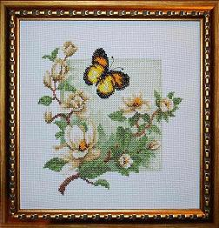
Вариант №3. Изготовление картины, вышитой бисером. Она подходит для оформления интерьера, но она очень маленькая.

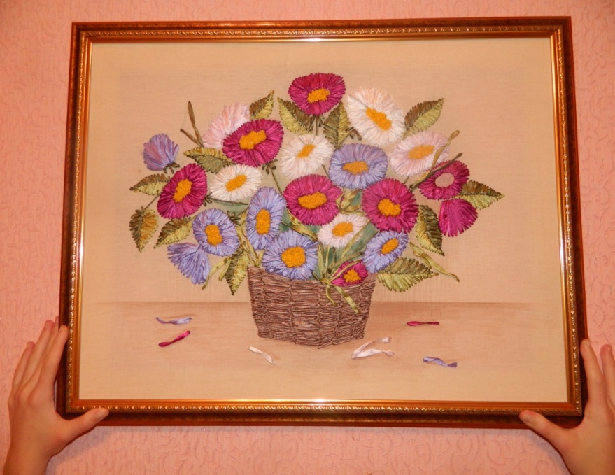

Вариант №4. Картина, вышитая атласными лентами - неплохая идея! Ее можно выполнить из атласных лент, вставить в рамку. В надобности такой картины я не сомневаюсь, ведь она украсит интерьер квартиры. На изготовление вышитой картины уйдет не очень много времени, зато сколько красоты и уюта внесет она в интерьер дома. Таким образом, я сделала свой выбор.

2 ОСНОВНАЯ ЧАСТЬ
2.1 ИСТОРИЯ ВЫШИВАНИЯ АТЛАСНЫМИ ЛЕНТАМИ

В качестве украшения ленты широко использовались еще в Древней Греции и Древнем Риме, где женщины вплетали их в волосы. При помощи лент разных цветов отделывались предметы одежды, при этом у каждого социального класса был свой цвет и материал. В средневековой Италии лентами декорировали мебель, а также подвязывали шторы.

В Европе XIV века, с началом активного производства шелковых нитей, ленты стали украшать роскошные наряды господ.

В 1560 году только в Леоне насчитывалось более 50 тысяч ткачей, которые изготавливали шелковые ленты, включая весьма дорогостоящие и экстравагантные. В Везли и Сент-Этьене тесьму производили еще 45 тысяч человек. Но это был не предел. Через каких-то сто лет уже 80 тысяч ткацких станков изготавливали ленты. В начале XVIII века спрос на них сильно вырос – это время широкого распространения красивых роскошных лент.
Считается, что вышивка лентами появилась при короле Людовике XV, который сам очень любил вышивать и дарил придворным дамам собственноручно изготовленные вещицы.

Женщины того времени буквально «помешались» на лентах – они использовали их для украшения платьев, корсажей, белья, которое с каждым днем становилось все более роскошным. В моде были мелкие розочки из лент, листики, цветки с хрусталиками и даже жемчужинами.
Вскоре этот вид вышивки дошел до Англии, оттуда – в США. Расцвет этого рукоделия пришелся на 70-е годы XIX столетия. Вышивка того времени украшала не только наряды, но и зонтики, шляпы, предметы интерьера и одеяла. Как известно, после Второй мировой войны интерес публики к рукоделию упал. Однако последние 20 лет называют эпохой возрождения вышивки. Особое место занимает техника вышивки лентами, которая обладает рядом бесспорных преимуществ – она не требует особых приспособлений, больших расходов и много времени. В ней применяются знакомые каждой вышивальщице приемы, а объемный рисунок уж очень привлекательно смотрится!

В 1446 году будущий король Людовик XI пригласил итальянских ткачей, чтобы они обучили своему искусству жителей Лиона. Из этой затеи ничего не вышло, но в город были завезены разнообразные станки как для выделки шелка, так и для изготовления шелковых лент. Спрос на ленты продолжал расти, и Лион постепенно превращался в крупный текстильный центр
Наступила эпоха рококо, и стилем французского двора стало легкомыслие. Король Людовик XV любил вышивать и часто дарил придворным дамам милые безделушки, изготовленные им самим. Платья стали объемными и просторными, богато украшенными лентами. В моду вошли "летящие платья" с незастроченными складками ( защипами) на груди и многочисленными лентами. Именно в эти времена во Франции и появилась вышивка шелковыми лентами. Сначала знатные дамы стали украшать свои платья, оформляя корсажи мелкими розочками "а ля рококо", листьями и множеством разбросанных цветов с жемчужинами и хрусталиками. Затем настал черед белья. Оно становилось все более роскошным и утонченным. В ателье, носивших высокое звание "Поставщики королевского двора" с помощью простой иглы и лент создавались настоящие шедевры. Теперь они красуются в музейных витринах по всему миру - от Лондона до Претории.
Из Франции этот вид вышивки перекочевал на острова в Англию. А оттуда разошелся по всем странам бывшей Британской империи. Вместе с переселенцами из Старого Света он попал в Америку, где быстро завоевал популярность. Расцвет искусства пришелся на 70-е годы XIX столетия. К тому времени вышивку можно было увидеть не только на платьях, но и на зонтиках, абажурах, стеганных одеялах, безделушках для дома и шляпах. Шелковые ленты и тесьма применяемые для отделки прочно вошли и в нашу повседневную жизнь. О них обычно вспоминают перед праздниками и торжественными событиями, когда возникает необходимость украсить и расцветить окружающий нас мир. В Италии шумные и веселые торжества, удавшиеся на славу, даже называются "праздниками с бантиками".
История этой техники восходит к древним англосаксонским традициям. Для такого вида вышивки берется очень узкая лента, которая подходит к любым типам тканей. Она свободно проходит через самый плотный уток, не теряя своей формы. Особенность этой техники вышивки в том, что она придает рисунку объемность.

2.2 ВЫБОР МАТЕРИАЛОВ И ИНСТРУМЕНТОВ

Для вышивания лентами необходим набор, традиционный для любого вида вышивания – это ткань, нитки (в данном случае – ленты), пяльцы и иглы.
Для вышивки лентами лучше всего подходит ткань с сетчатым рисунком – лен, канва, ткань для скатерти. Ткань должна быть прочной для того, чтобы в ней удерживались стежки, а также эластичной – для легкого прохождения ленты.
Для вышивки нужны ленты шириной от 4 мм и более. Главные факторы выбора – цвет и проходимость в игольное ушко.

Какие иглы и основы можно использовать для вышивки лентами?
Для вышивки лентами подходят два вида игл: иглы синель - толстые иглы с острым кончиком и широким ушком, в которое свободно проходит лента; трикотажные или гобеленовые иглы - толстые, с тупым носиком и широким ушком. Чем меньше номер иглы, тем больше сама игла! Самые маленькие иглы № 24 используются для вышивки шелковыми лентами шириной 2мм, а иглы №16-18 можно использовать для вышивки сантиметровыми атласными лентами.
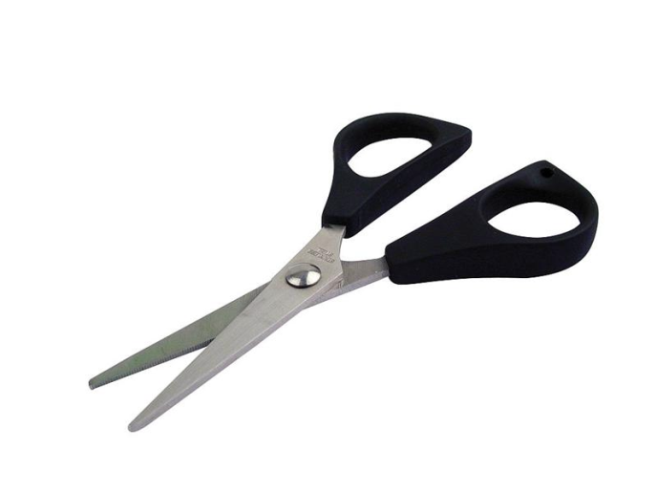
Ткани Для основы при вышивке шелковой лентой можно использовать самые разнообразные ткани. Хлопковые ткани: рогожка, батист, плис, муслин, сатин. Льняные ткани: суровое полотно, тонкое полотно, грубая холстина, льняная ткань с однородной основой. Шелковые ткани: шифон, чесуча, шелковый тюль. Шерстяные ткани: креп, твид, джерси. Вышивать можно на любой поверхности, лишь бы ткань была настолько прочной, чтобы на ней надежно удерживались стежки, и настолько эластичной, чтобы сквозь нее легко проходила нитка.

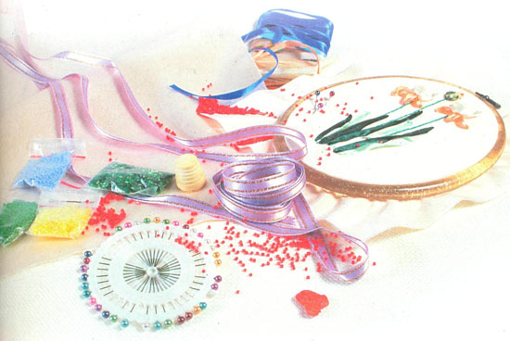
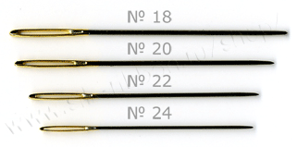

2.3 ТЕХНИКА БЕЗОПАСНОСТИ

- осторожно пользоваться инструментами;

- не вкалывать во время работы иглу в одежду или не оставлять ее на рабочем месте;

- игла всегда должна быть с ниткой, в случае потери ее сразу же надо искать (для этого полезно иметь магнит, с его помощью можно легко найти упавшую иглу);

- во время перерыва в работе вкалывать иголки и булавки в игольницу, ножницы класть на стол с сомкнутыми лезвиями;

- передавать ножницы друг другу только кольцами вперед. Не размахивать ими;

- не брать в рот нитку, ткань, иголки;

- для шитья и вышивки вдевать в иглу нить не длиннее локтя;

- по окончании занятий привести свое рабочее место в порядок.

2.4 ТЕХНОЛОГИЯ ИЗГОТОВЛЕНИЯ ИЗДЕЛИЯ
Перевод рисунка на ткань.
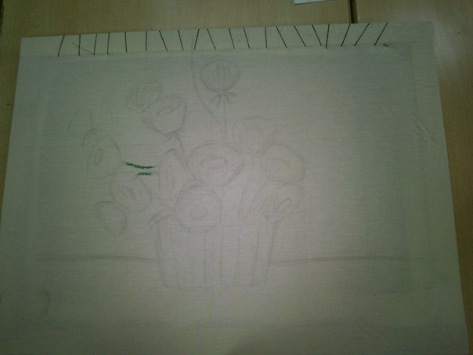

Роспись фона.
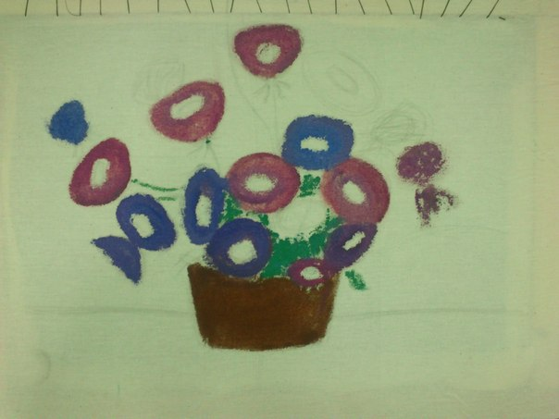

Вышивка корзины
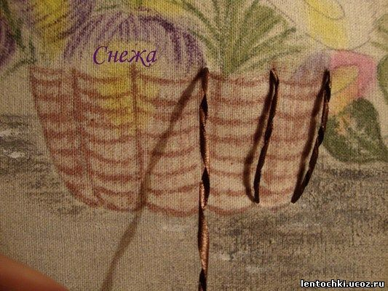
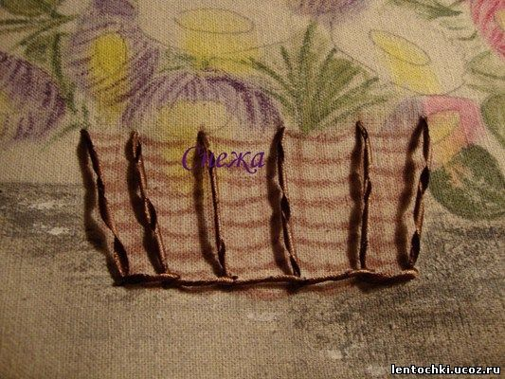
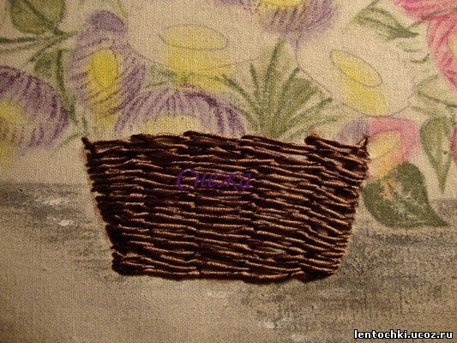

Вышивка листков и сердцевину цветков
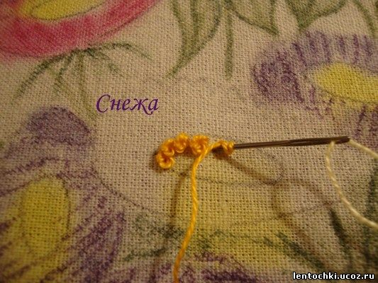
Затем приступаем к лепесткам. вышиваем обыкновенным прямым стежком слегка перекручивая ленту.
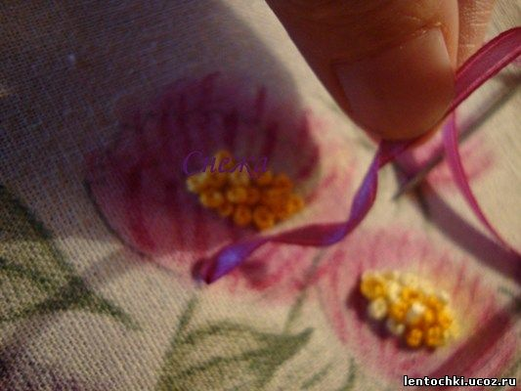

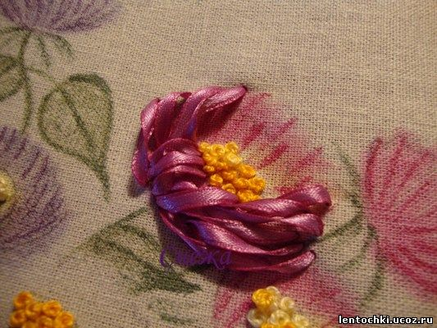
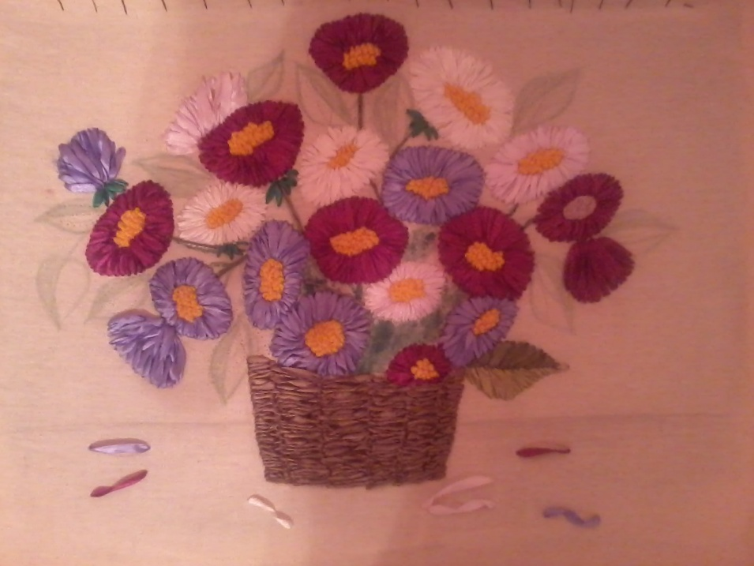
Законченная работа
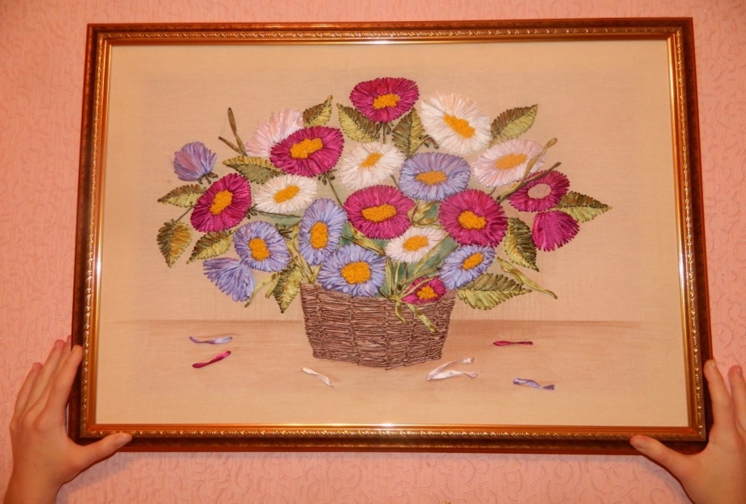
2.5 ЭКОЛОГИЧЕСКАЯ ОЦЕНКА ПРОЕКТА

Вышивание атласными лентами - это экологическое чистое производство, т.к. оно практически безотходное, не выделяются вредные вещества, не загрязняется атмосфера, нет опасности для здоровья человека.

2.6 ЭКОНОМИЧЕСКАЯ ОЦЕНКА ПРОЕКТА

№ | Материал | Ширина ленты | Кол-во | Цена (руб) | Стоимость
1 | Лента атласная:  нежно - розовая | 6 мм | 6 м | 3 | 18 руб
2 | Лента атласная:  Светло-оливковый | 6 мм | 5 м | 3 | 15 руб
3 | Лента атласная:  Темно- оливкого | 6 мм | 10 м | 3 | 30 руб
4 | Лента атласная:  Фиолетовая | 6 мм | 8 м | 3 | 24 руб
5 | Лента атласная:  Лиловая | см | 8 м | 3 | 24 руб
6 | Лента атласная:  Коричневая | 2, 5 см | 10 м | 3 | 30 руб
7 | Пряжа:  желтая | 0,5 см | 3 м |  | Имелась дома
8 | Лента атласная:  Белая | 1 см | 5 м | 3 | 15 руб
9 | Иголки | Узкие с удлиненным ушком | 1 пачка | 25 | 25 руб
10 | Рамка | С внутренней частью  60х45 см | 1 шт | 650 | 200 руб
11 | Ткань | Лен | 70х55 см |  | Имелась дома
Итого: 381 рублей |  |  |  |  |  | .

3 ЗАКЛЮЧЕНИЕ
3.1 САМООЦЕНКА
Выполненная картина получилась очень красивая, узоры рисунка простые, они соответствуют интерьеру комнаты.
Картина понравилась всем моим родным. Я ее повесила над своей кроватью. Комната стала уютнее, красивее.

3.2ИТОГИ РАБОТЫ

Анализируя выполненную работу, я считаю, что выполнила цель и задачи, поставленные перед собой.
В процессе выполнения творческой работы я закрепила умения правильно и красиво выполнять вышивку атласными лентами, подбирать цвета. Мне понравилось выполнять эту работу, это творческий, увлекательный процесс, в результате которого получилось замечательное изделие. Выполняя творческий проект, я узнала много об истории вышивки атласными лентами, систематизировала свои знания и умения. Я буду в дальнейшем совершенствоваться в этом виде декоративно прикладного творчества.

ЛИТЕРАТУРА

1. Чернова А.Г., Чернова Е.В. Искусство вышивки лентами. 5-е издание, Ростов- на-Дону, «Феникс», 2006 год, стр. 4-8
2. Вышивка лентами. Пер. с англ. - М.:Издательство «Ниолса - Пресс».2008 год., стр. 128 с иллюстрациями
3. С.Ю.Ращупкина. Вышивка атласными лентами. Издательство «Рипол. Классик»2010 год., стр. 252
4. Донателла Чотти. Вышивка атласными лентами. Техника. Приемы. Изделия, перевод с итальянского. М.:АСТ - ПРЕСС, 2001 год, стр. 160 с ил.
5. Ribbon Embroidery От А до Я вышивка лентами. Подробные инструкции по выполнению более 100 швов, и вышитых мотивов. Секреты мастерства .Издательство Ниола 21 век.2006 год, 132с.
6. Е.В.Данкевич. Вышивка лентами. Издательство ACT 2009 год. 36с.
7. Цветкова О. В., Вышивка лентами. Школа вышивки, Ниола-Пресс, 2008

Интернет ссылки:
zlataya.info/publ/n_uch/tekhnologii/enty/8-1-0113
silk-ribbon.ru
gala-masiuki66.blogspot.com/2010/06/1/html
www.by-nand.ru/item/veiv/461

